AI-Chem-E-Car比赛报告——ACEC队
摘要：本项目围绕AI-Chem-E-Car比赛展开，以数字识别与碘钟反应为核心任务，构建了全连接神经网络实现手写数字识别，并通过一阶线性回归模型拟合碘钟反应动力学数据，实现小车精准控制。项目从作业代码迁移优化神经网络模型，完成Mnist数据集训练与模型保存加载；通过预实验确定碘钟反应HSV阈值，建立抗坏血酸添加量与反应时间的线性关系；结合数字识别结果与反应动力学模型，实现小车按指定数字运行并在反应终点精准停止。最终数字识别准确率达97.68%，碘钟反应时间预测误差小于2s，成功完成比赛任务，验证了人工智能在化工实验与智能控制领域的应用价值。

一、背景介绍
本项目依托AI-Chem-E-Car智能化工小车比赛，旨在将人工智能技术与化学实验、自动控制相结合，完成数字识别、化学反应动力学建模、智能小车控制一体化任务。比赛核心要求为：通过摄像头识别随机数字，控制小车按数字指定规则运行；同时基于碘钟反应颜色突变特性，实现小车在反应终点精准停止。
项目使用的核心工具包括：Python编程语言、NumPy数值计算库、Matplotlib可视化库、Jupyter Notebook开发环境、智能小车硬件平台、高清摄像头、串口通信模块。主要解决三大问题：（1）基于神经网络的高精度手写数字识别；（2）碘钟反应动力学建模与时间精准预测；（3）数字识别、化学反应、小车运动的协同控制。
人工智能与化学工程的交叉融合是本次比赛的核心特色，通过机器学习模型实现实验数据的快速拟合与预测，替代传统人工计算，提升化工实验的智能化与自动化水平。

二、数字识别与小车控制
重点描述如何从作业训练的神经网络代码用于实际的小车运动过程中的数字识别与小车控制。

1.模型构建
本次项目的数字识别部分由Class1-2_HW P3 的作业代码迁移而来，采用全连接神经网络对Mnist数据集进行十分类识别。神经网络相关代码均由相关队员从python基本库中手动构建。
经实际测试，小组最终确定的模型架构为：784-128-64-1三层网络，前两层隐藏层采用‘relu’激活函数，最后激活层采用‘softmax’函数；模型在 lr=0.05, max_epoch=40, batch_size=64 的条件下进行Mini-Batch 梯度下优化，最终在训练集中达到了98.94%的正确率，在测试集中达到了97.68%的正确率。
通过save_model方法， 小组将已训练好的模型及其配置保存为 .pkl 格式。在实际实验中，我们先引入已定义的Neural Network 类，再使用load_model方法导入模型以及参数，从而迅速构建起一个良好的神经网络模型。
为了使模型能够正确预测数字，我们在神经网络中额外定义了一个 predict 方法，具体实现为：对传入的X数据进行一次前向传播，得到预测的各数字的概率分布 y_pred，再输出概率最大的数字，完成预测。同时，由于神经网络类中新增了predict方法，因此模型需要重新训练和导入。

2.小车控制
小车控制部分的代码由老师给出，本组的实验环境为Vscode中的Jupyter Notebook。
首先，我们将小车串口与电脑连接，获取端口号和设备信息，运行相应的代码并实现对小车和摄像头的控制，如Fig.1所示。
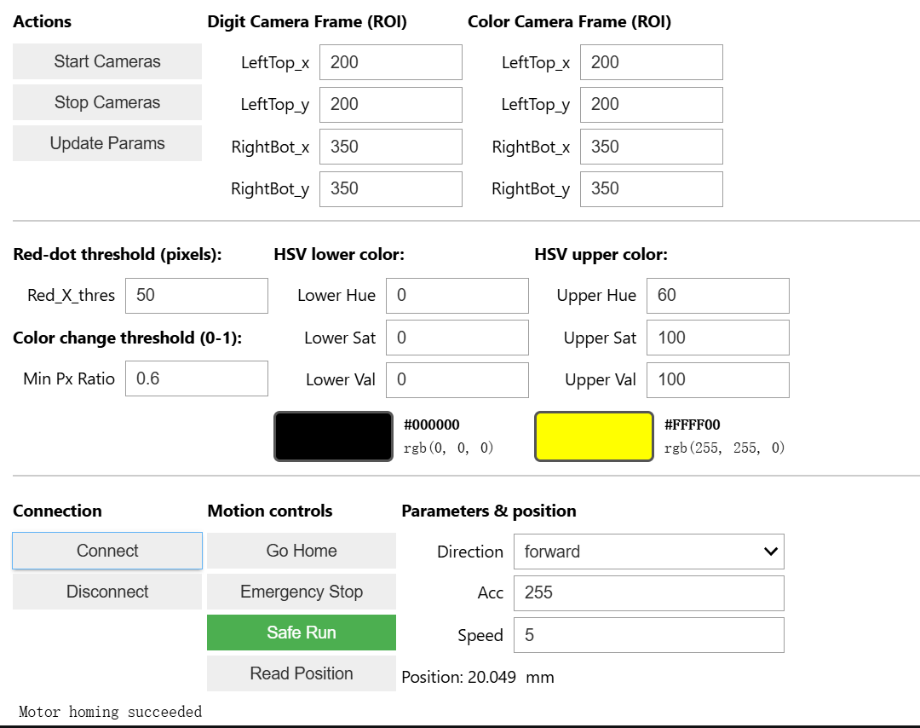
FIg. 1 ｜ 小车总控台
其次，我们加载训练的模型和参数，并在项目环境下测试模型对数字的预测能力。
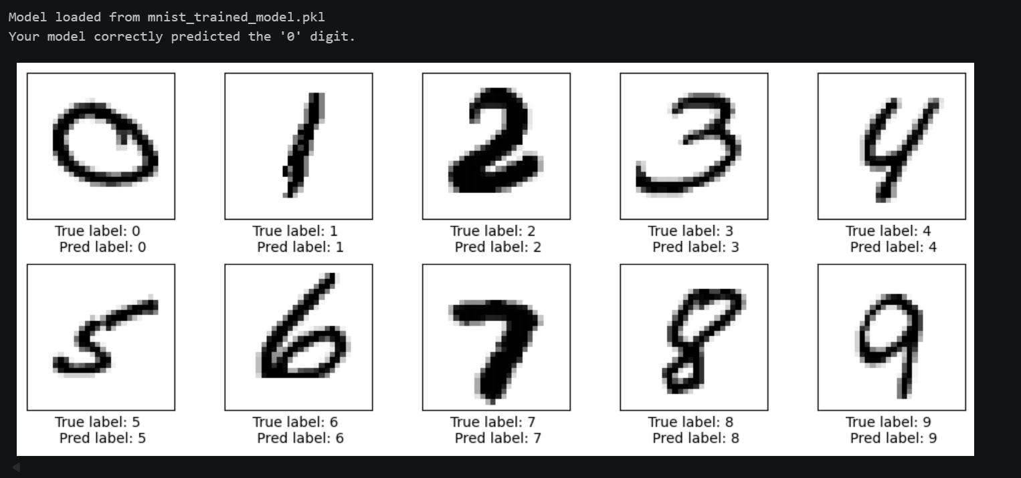
FIg. 2 ｜ 模型预测能力测试结果图
第三，由老师抽取待预测的数字。我们通过识别相应数字数字控制小车运行和停下。结果如图三所示。
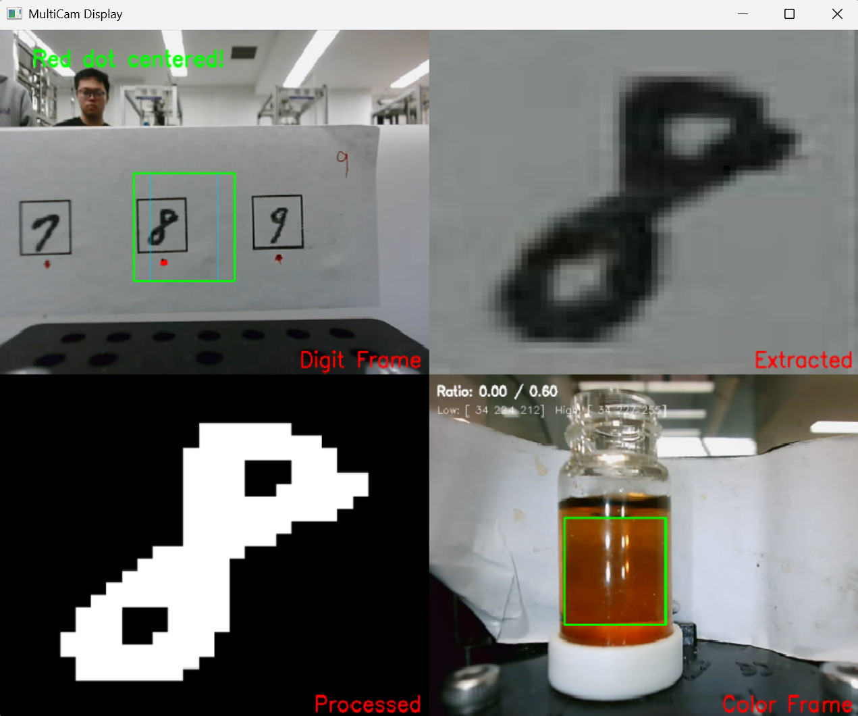
FIg. 3｜数字识别运行结果：a.小车数字识别影像图；b.拍摄数字识别图；c.数字转码图；d.碘钟反应图。
最后，小组记录小车运行的时长和里程，为后续的碘钟反应颜色识别做准备。实验一共有三次机会。

三、碘钟反应数据采集、模型构建与小车控制
为实现基于化学反应的精准停车，团队对过硫酸铵-碘化钾-抗坏血酸碘钟体系进行了系统的动力学标定。

碘钟反应数据采集：
首先，确定溶液颜色突变的HSV阈值。我们通过多次预实验提取试剂瓶的中心区域色彩参数，观察到在反应到达终点时发生从无色区域向棕黄色区域的阶跃，并确定阈值。其次，我们以100微升为梯度改变抗坏血酸的加入量，系统测定了不同配比下从混合瞬间至颜色突变所经历的时间。每组实验均进行多次重复并记录平均值，最终获得了足以覆盖所有数字的宽时间域的反应动力学数据集。接下来，按照小车识别到数字的时间反推所需加入量，进一步曲线拟合优化。最后，选择五组数据作为测试集进行校对。
采集过程中遇到最大的问题就是VC溶液长期敞开放置环境中可能被空气氧化，上午和下午所做的数据差异明显，人为设置一定的偏移量进行校正。
模型构建：
在实际实验过程中，过硫酸铵和碘化钾均为过量，基于恒定速率假设，优先选择了一阶线性回归作为核心预测模型，其优势如下：其一，线性模型结构简单，能够有效过滤实验操作等微小波动带来的随机噪声，避免复杂模型在赛场新环境下出现的过拟合与预测失真现象；其二，在比赛现场需要根据数字识别阶段小车的运行时间快速反推抗坏血酸添加量时，线性方程的反向求解速度快。由此拟合得到如下的曲线，R²=0.9982。最后，利用5组测试集进行测试得到其绝对误差均在2s以内。
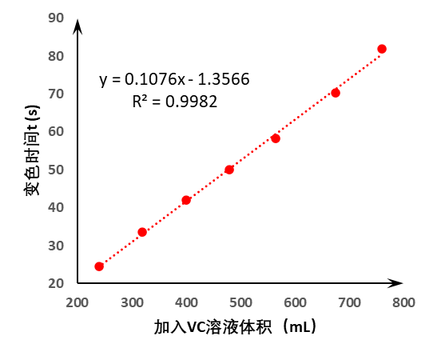
FIg. 4｜碘钟反应拟合曲线效果图

基于颜色控制的小车控制调试：
我们将HSV的上下限以及变色阈值设置好后，进行了数字8的识别测试，超过变色阈值0.6时，小车成功识别8并及时停止。
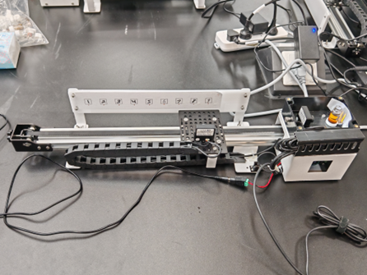
FIg. 5｜基于颜色控制的小车控制调试。

四、实验心得与技术收获
通过本次AI-Chem-E-Car比赛，团队在人工智能、化学工程、自动控制交叉领域获得全面技术提升。在模型构建方面，掌握了全连接神经网络的手动实现、训练优化、模型保存与迁移部署，理解了激活函数、学习率、批次大小等超参数对模型性能的影响。在数据处理方面，学会实验数据采集、误差分析、曲线拟合与模型评估，掌握线性回归模型的工程应用。
在硬件控制方面，熟悉串口通信、摄像头调用、电机驱动与紧急停止机制，提升硬件调试与故障排查能力。在项目实践中，深刻体会到人工智能在化工领域的重要价值：机器学习模型可快速处理实验数据、预测反应行为，实现化工实验的智能化控制，为化工过程优化、反应动力学研究提供高效解决方案。
同时，团队也认识到理论模型与实际应用的差距，现场环境干扰、硬件性能波动、试剂稳定性等、实验操作在线性因素均会影响系统表现，提升了工程实践与问题解决能力。

五、团队合作与成员贡献情况
孙学理：负责全连接神经网络模型构建、代码编写、训练优化与模型保存加载，完成数字识别模块核心开发，参与小车控制程序调试，承担论文撰写“数字识别与小车控制”。模块。
余继锐：负责碘钟反应实验溶液配制、数据采集与线性回归拟合，确定HSV颜色阈值，完成反应时间预测模块开发，参与现场实验操作。
胡胜涛：负责智能小车硬件连接、串口通信调试、摄像头参数配置、小车运动控制程序实现，协同完成数字识别与反应控制的系统集成，负责现场比赛执行，承担最后论文整合撰写和格式整理工作。
团队成员贡献较为均匀合理

Reference
[1] Rheinhardt, J. H., Singh, P., Tarakeshwar, P. & Buttry, D. A. Electrochemical capture and release of carbon dioxide. ACS Energy Lett. 2, 454–461 (2017).
使用了豆包、Deepseek等大语言模型，辅助报告文本的整理与润色。

